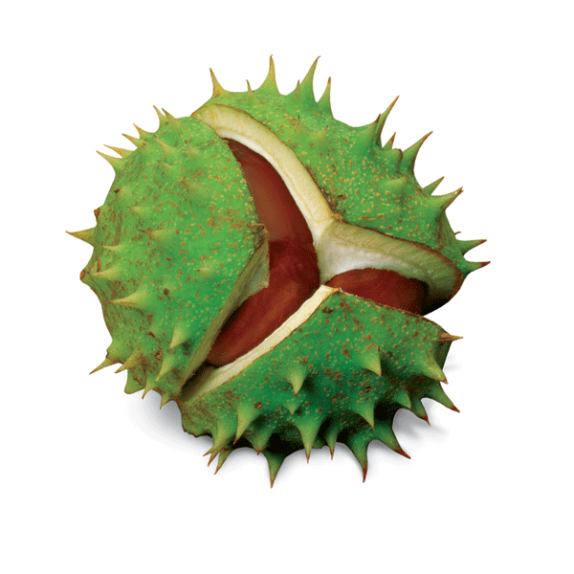

“wet van Jong Nederland”

Een Jong Nederlander is één goed kamaraad.
Bereid om een ander te helpen,
Sportief bij alles wat hij doet,
Trouw aan zijn gegeven woord,
Opgewekt en blij.
B LSTER-BODE
Seizoen 2008-2009-November Nummer 2
Uit de "oude doos"
Naam bedrijf
Naam bedrijf

Met deze keer onder andere:

*Uitstapje Di-harts
*Vervolgcursus dag voor de leiding
* Bij kletsen

Bolster-Bode
In de eerste Bolster Bode schreven we dat de Bolster Bode eens per 2 maanden ongeveer zou verschijnen..

We zijn nu iets verder als een maand..maar hier is dan toch echt..

DE 2e Bolster Bode!

We maken ook van alles mee bij Jong Nederland waar we een hoop Bode’s mee vol kunnen maken!

En “nieuws” is geen nieuws meer als het 2 maanden oud is!

Tot nu “schrijven” we de stukjes zelf. Hier willen we verandering in brengen. Door mini interviewtjes willen we de kinderen vragen om mee te helpen aan het stukje “even voorstellen” .

Wat wil jij nu weten van iemand van de leiding?
Wil jij voor een volgende Bode een leider/ster interviewen? Laat het ons weten!

Natuurlijk mogen leden en ouders ook stukjes insturen, leuke JN momenten, kort verslagje, een goede mop.
Iedereen is welkom om mee te denken en te helpen!

Bij deze Bode hebben we “hulp” gehad van Joop. We mochten even met hem “bij kletsen”.

De PR kun je het beste bereiken met de mail.
We zijn aan het kijken of we een ideeënbus kunnen maken die we bij de Bolster op hangen..Hier over wellicht later meer!

Het PR TEAM
Wieke en Kim
Kim@tripode-nl.com

Zonder leden, geen Jong Nederland!
We hebben een behoorlijk aantal leden bij onze club. Sommige zitten er pas net bij, andere al jaren.

Deze keer hebben we even “bij gekletst” met:

JOOP van de Schoot.

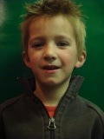

Joop zit bij de Kabouters. Hij heeft het erg naar zijn zin bij Jong Nederland. “Vroeger” heeft hij bij de minioren gezeten.

Het leukste spel wat hij tot nu toe gespeeld heeft, vind hij het “smokkelspel”.
“je kon afgaan”, verteld hij enthousiast.
“Als de tikker met een lampje op je scheen, dan moest je het snoepje afgeven en een nieuwe gaan halen”.
Toen we hem vroegen of hij het niet eng vond zei hij stoer van niet!

Joop vind de leiding die hij heeft lief en leuk.

Als hobby heeft Joop timmeren met opa. Deze heeft, zoals hij verteld, een hutje voor hem getimmerd. Zelf heeft hij dan daarbij weer van alles gemaakt.

Joop hoopt dat ze binnen kort nog een keer lekker gaan rennen in het bos en hutten maken.

Kampfoto’s
Kampfoto’s
van afgelopen seizoen zijn nog steeds te koop!

De cd is €3,50, en te koop bij de eigen groepsleiding!

Bij kletsen
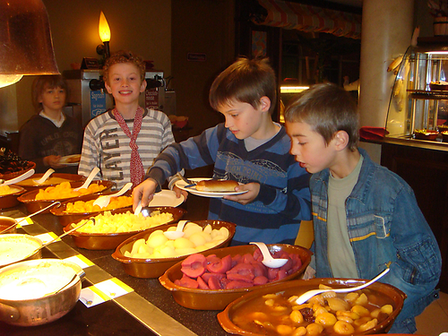
Agenda
Datum | Wat te doen | Voor | Informatie
6-1-2009 | Drie koningen zingen | Kinderen van de basisschool Diessen/Baarschot en Haghorst | Binnenkort zullen er informatie stukjes komen in de plaatselijk blaadjes! Houd het in de gaten en geef je snel op!

“Vers Bloed”

JOEPIE DE POEPIE!
De Di-hart leiding is versterkt. Sinds oktober is
AMY VAN HEYST
leidster van de Di-Harts!

We wensen Amy veel plezier toe bij
JN Diessen!

Uitstapje Di-harts
Aan het eind van het seizoen heeft iedereen het altijd druk, druk druk..
Daarom hadden de Di-harts geen uitstapje aan het eind van het seizoen, maar aan het begin van het nieuwe seizoen!

Wat we zouden gaan doen was voor iedereen een verassing. Alle Di-harts werden verwacht in gala.
We begonnen de dag met een grappige film van Mister Bean. Niks bijzonders..en dat was ook de bedoeling!
We wilde de indruk wekken dat het niet echt een gave dag zou worden..MAAR dat werd het natuurlijk WEL!

Om 1 uur kwam er een huifkar het terrein op en zijn we met zijn alle ingestapt.
Onderweg stoere muziek gedraaid en veel gezwaaid!
Het was erg spannend waar we heen zouden gaan, de chauffeur reed langs allemaal leuke dingen..maar we stopte “nergens”.

Uiteindelijk kwamen we aan bij ETENSTIJD in Tilburg.
Alle Di-harts konden eten wat ze wilde en ook zoveel als ze op konden.
Op broden met frietjes zagen we tussen de patatjes negerzoenen liggen, ijsjes werden versierd met snoepjes en langs appelmoes vonden we een donut!

Na het eten kon iedereen zich nog lekker uitleven in de spelkelder van ETENSTIJD.

Moe en met goed gevulde magen zijn we daarna, met de huifkar, terug gegaan naar Diessen.

We hebben veel gelachen en genoten van het uitstapje!
Foto’s en filmpjes van deze dag zijn terug te vinden op de Hyves!

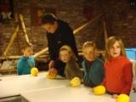
Nieuw..tja, dat is hij eigenlijk niet echt. Koen is nu net het 2e seizoen leider.
Marloes daar in tegen is wel ECHT nieuw!

Koen, zelf jarenlang lid geweest van Jong Nederland Diessen, is net begonnen aan zijn 2e seizoen als leider.

Marloes is vroeger ook lid geweest, maar is er al verschillende jaren niet meer bij Jong Nederland geweest.

Nu zochten we leiding, en begon het bij Marloes”te kriebelen”. Als of ze al jaren mee op kamp ging, ging Marloes afgelopen seizoen voor het eerst mee als leidster op kamp. Dit beviel haar goed, en ook het leiding team!

Bijzonder is dat Koen en Marloes niet alleen broer en zus van elkaar zijn, maar ook samen groep draaien.

In eigenlijk heel de familie van Koen en Marloes zit JN in de genen!

Marloes studeert SPW activiteiten begeleidster aan het ROC. Ze loopt momenteel stage bij zorgboerderij de Donkhorst in Haghorst.

Koen is fietsenmaker. Naast het maken van fietsen, fietst hij zelf ook zo nu en dan!

Marloes is een creatief persoontje en knutselt dan ook veel liever als haar “JN collega” Koen. Hij is meer van de spelletjes in de zaal en in het bos.

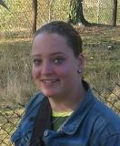

In de groep
Jong Nederland heeft niet voor niets de slogan “Speels Vrolijk en Uitdagend”. Dit zien we wekelijks terug in de programma’s die we alle groepen aan bieden.
Wat de groepen afgelopen tijd hebben gedaan lees je hier onder!

De Minioren hebben weer een bijeenkomst er op zitten. Het was slecht weer, dus ze zijn niet buiten geweest. Ze hebben zich binnen vermaakt met onder andere stoelendans en verschillende zaalspelletjes.

De QKSKS hebben een verhaal gemaakt aan de hand van voorwerpen. Er werd een verhaal verteld waar de leden verder een verhaal aan moesten “breien”. Het voorwerp wat ze kregen moest in het verhaal terug komen.
De meiden hebben ook een meiden avondje gehad compleet met maskertjes en “optut spullen”, de jongens maakte “vuur op water”!

De Poema’s hebben lekker gesmuld van de appeltjes met kaneel die ze warm hebben gemaakt op het kampvuur!

De Stuiter leiding had een grappig spel gevonden voor de groep. “krabben”..
Alle kinderen moesten kruipen met de rug naar de grond gericht. Door elkaar een de been of arm te pakken, probeerde ze de andere met de billen op de grond te laten komen. Wie de grond raakte, was af!
De stuiters leken net een stel Krabben!

De Rakkers zijn creatief bezig geweest en hebben pompoentjes uitgehold. Van die pompoentjes maakte ze, samen met de leiding, een “eng” gezichtje waar een kaarsje in kon.


Nieuwe “smoeltjes”

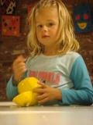
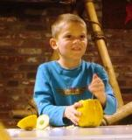
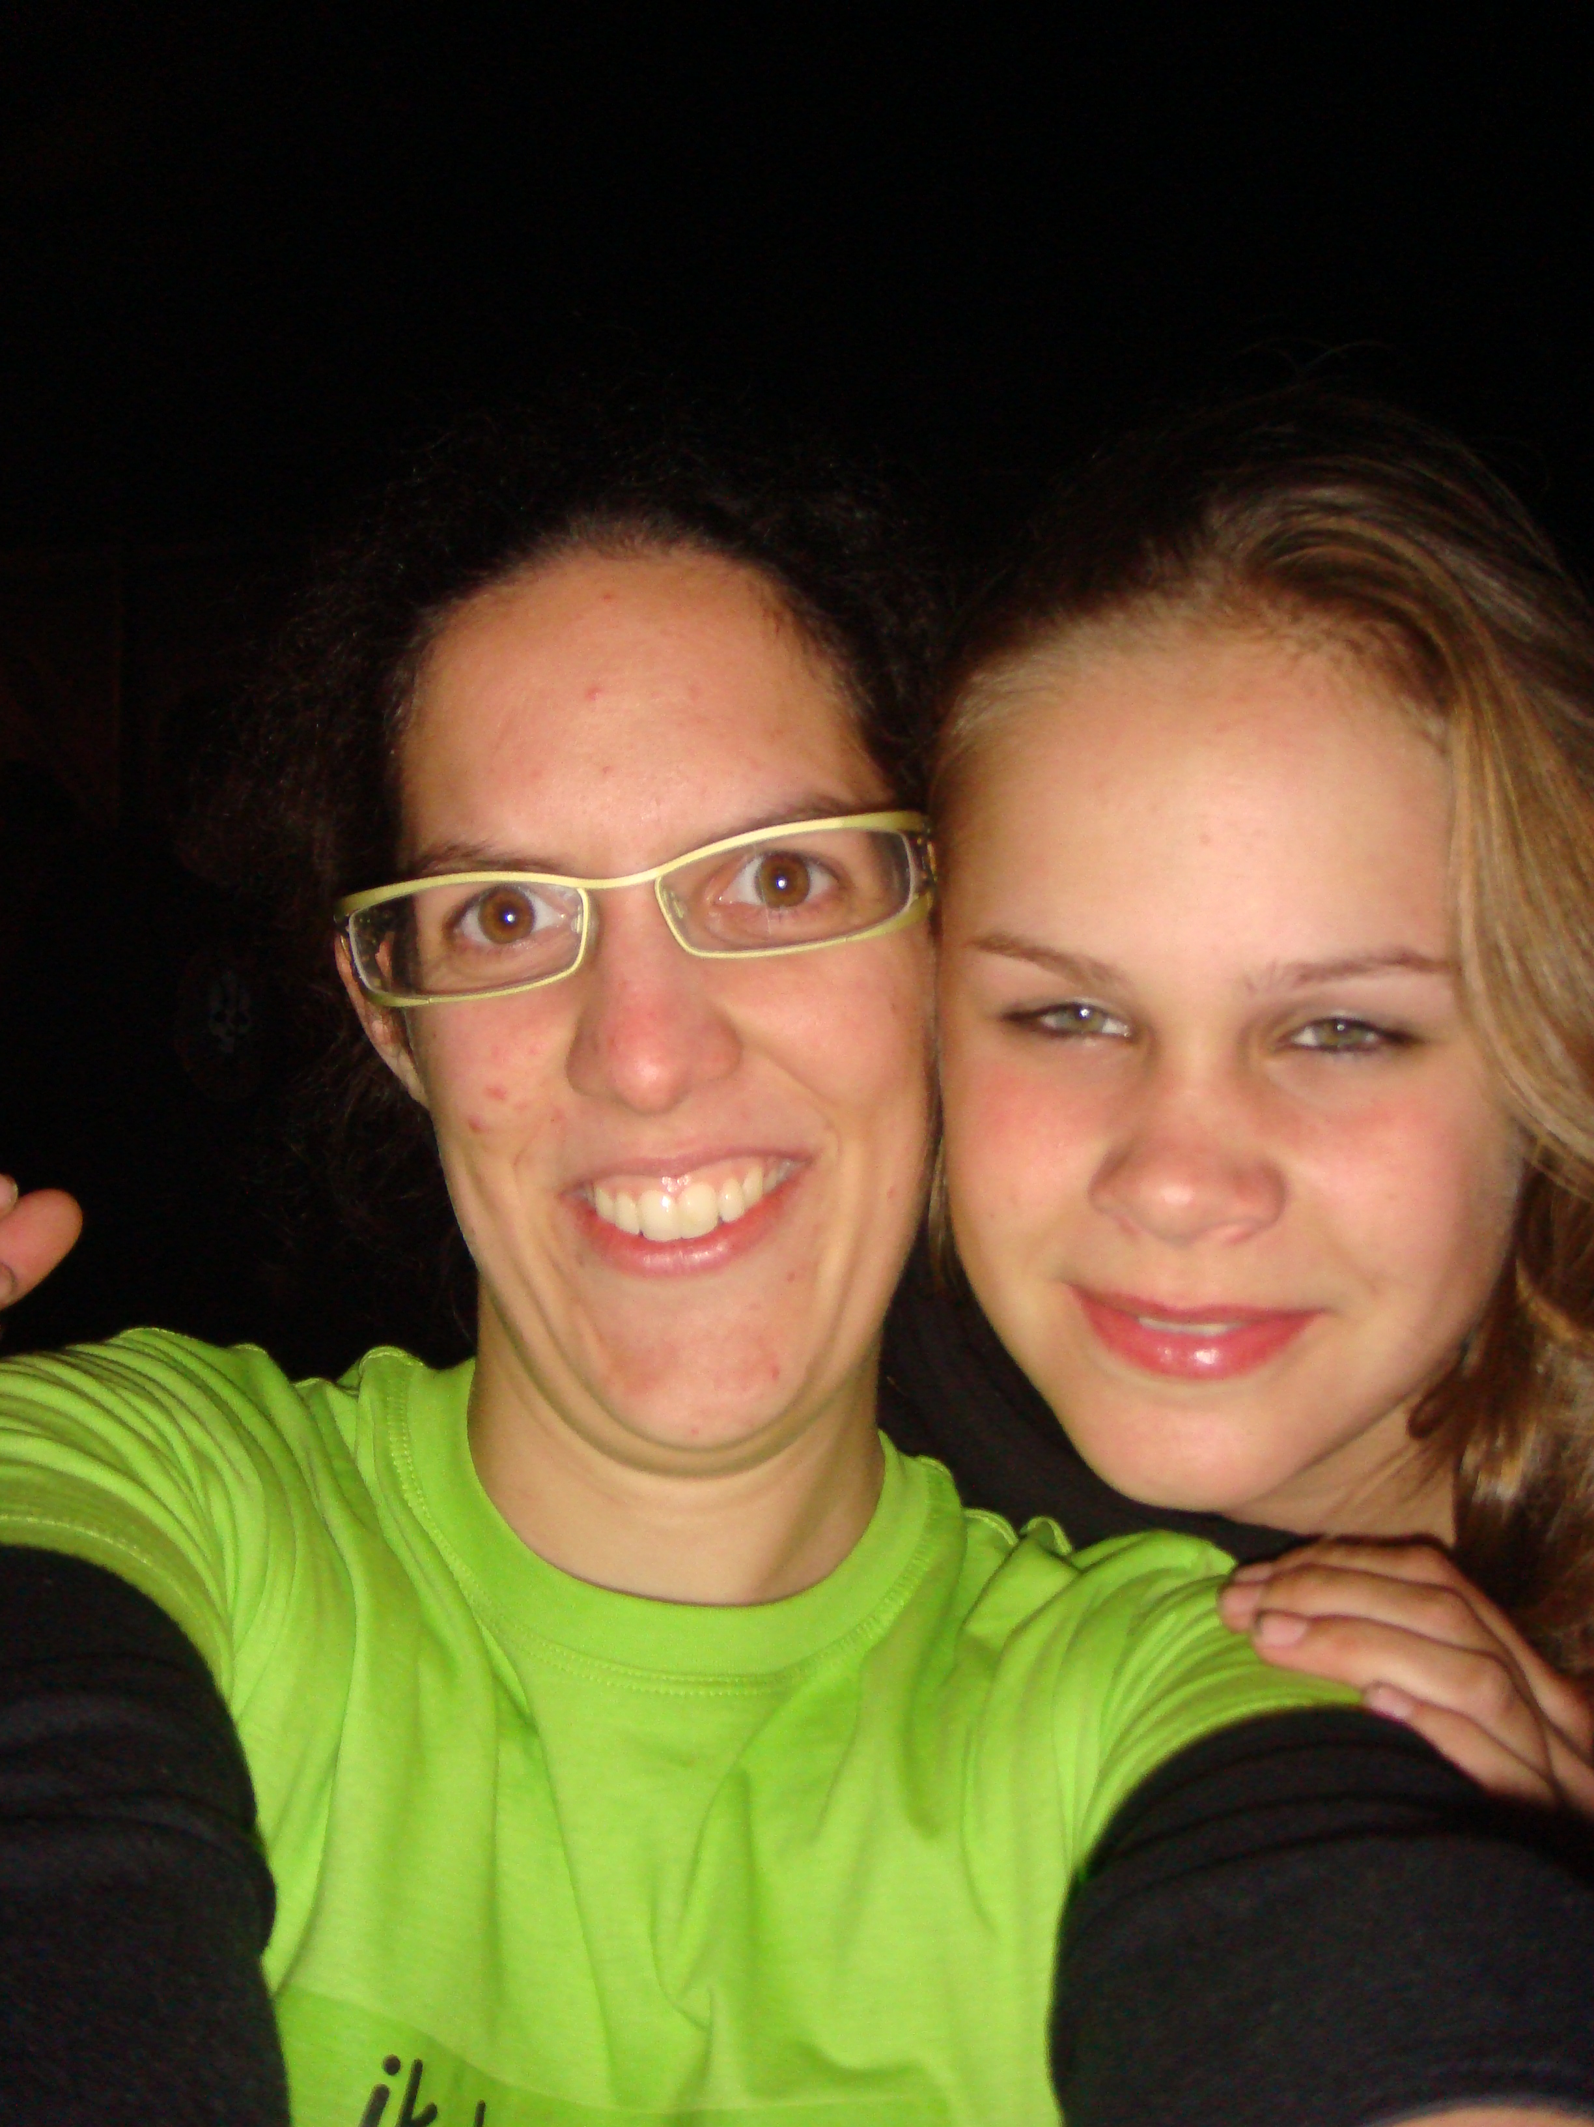
Cursus
Leiding worden is niet zomaar elke week op de groep verschijnen. Er zit vaak meer werk in dan dat de meeste zullen verwachten.

Om officieel leiding te mogen zijn moet je een dagcursus volgen. De introductie cursus.
Om op kamp te mogen moet minstens 1 leider/ster van een groep de Kamp Bivak cursus hebben gevolgd.

Bij Jong Nederland Diessen is alles keurig geregeld. De meeste hebben de introductie cursus al gedaan. Alleen de nieuwe leiding gaat er nog naar toe.

De kamp bivak cursus is ook door de meeste gedaan!

Nu zijn er ook plannen om vervolgcursussen te gaan geven. Deze cursussen worden, net zoals de bovenstaande cursussen, verzorgd door het landelijk bureau.

Zondag de 26e oktober zijn Maud, Harm, Danny en Kim naar een pilot cursus geweest.
De vervolgcursus werd voor het eerste gegeven, maar het was geslaagd!

Danny en Maud volgde de cursus koken op kampvuur. Ze leerde o.a. bij over kooktechnieken en hygiëne . Ze bereide met andere deelnemers een maaltijd voor.
Harm en Kim volgde het onderdeel kaart en kompas lezen en zette een tocht uit voor de andere deelnemers.

Plan is om vaker deel te nemen aan vervolgcursussen.

Elk seizoen heeft Jong Nederland Diessen ook een eigen workshopdag. Leiding kan aangeven over welk onderwerp ze wat ‘bijgespijkerd” willen worden.

Zo zie je maar, de leiding zit niet stil en doet er van alles aan om informatie te verschaffen en leuke ideeën op te doen!

Deze keer “stellen we ons zelf even kort voor”. Handig, lijkt ons..weten jullie bij wie je moet zijn als het over de Bolster Bode gaat!

Omdat we het eigenlijk “stiekem” best raar vinden om ons zelf voor te stellen, “alleen een foto”. (over andere mensen een stukje schrijven, gaat ons net wat beter af!)

Wij zijn Wieke en Kim. We zijn allebei behoorlijk “gezond verslaafd” aan Jong Nederland. We willen onze club dan ook met alle plezier promoten! Iedereen mag weten wat er speelt en leeft bij “ons clubke”.

Wanneer iemand nog wat van ons wil weten..dan horen we dat graag!

Foto’s “uit” de groep
Even voorstellen

